DNA承载的信息可以从更大尺度的视角理解，仅碱基尺度解读有失偏颇。显然，生物的遗传信息也并不只有A、T、C、G四则。在生殖遗传、基因表达等情景下，DNA所承载的是生物的蓝图信息，其信息对应的是相应的氨基酸乃至蛋白质种类。
由现代遗传理论可知，一段DNA中，每三个碱基构成一个密码子，四种碱基共能构成$4^{3}=64$种密码子。UAA、UAG和UGA为终止密码子，其余每种密码子对应唯一的氨基酸。但一种氨基酸并非对应唯一的密码子。密码子（U与T互换）与氨基酸的对应关系如下图。

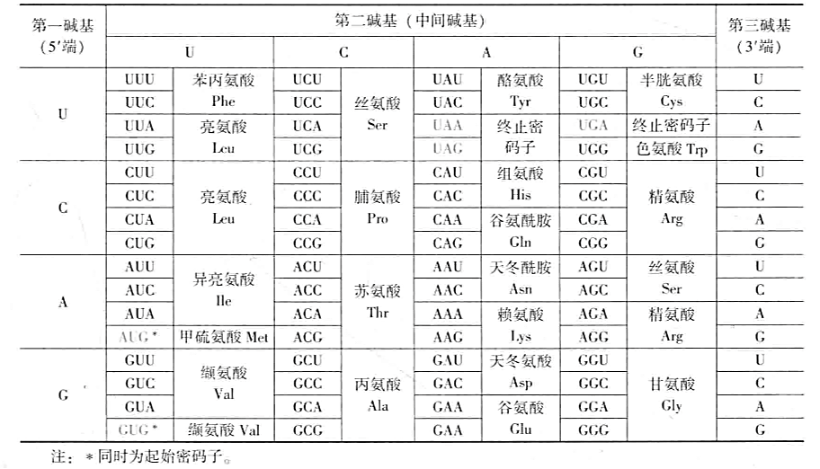

值得注意的是，一个DNA分子上并非全部段落都是有意义的，我们将能够被表达的部分称为基因。显然，只有基因承载了会被表达的遗传信息，故未承载遗传信息的其余部分在本报告不予考察。
对具体的基因表达过程进行考察，并使之与通信过程相对应。显然，信源依然是DNA上基因中的遗传信息，可以把一种密码子看成一个事件，共有64个基本事件。从三体密码到氨基酸的过程，可以看成是一个通讯过程。发出的消息是密码子，通过表达过程的信道，氨基酸则作为收到的信息。
理清了过程，下面给出信息论视角下，从密码子层面考察基因表达过程中DNA分子中所含信息量的建模方法。
为了建模的简洁性，做出如下假设：
- 环境对基因表达的情况视物种与环境不同，有诸多影响形式，本处仅探讨确知基因表达情况下的建模。
- 现代生物对基因表达的深入研究表明，基因的表达是一个受到众多偶然事件调控的过程，包括密码子偏倚、基因修饰等情况，不能一概而论，故本建模仅考虑无其他情况下基因的表达情况。

DNA测序可知一段DNA分子的核苷酸序列，其中的基因片段可以三个碱基一组划分出密码子序列。引入两种密码子的表示方法便于后续探讨：
- 对于某个氨基酸或终止信号$Y$，有$n_{Y}$种密码子$X_{Y}$相对应，值得注意的是，对于确定的$Y$，$X_{Y}$并不唯一。
- 对于不需要考虑氨基酸与密码子对应关系的情况，密码子按上表顺序编码为$x_{1}\sim x_{64}$。
不难注意到，DNA碱基序列的统计信息中，密码子的先后出现关系并非毫无关联，而是服从某种规律，类似于通信中的马尔科夫过程，在此仅探讨将DNA序列作为一阶马尔科夫链考虑时的情况。为此引入可由统计信息获得的密码子状态转移矩阵$P_{c-c}$：
$$P_{c-c}=\left(\begin{matrix}p(x_{1}|x_{1}) & ⋯ & p(x_{64}|x_{1}) \\ ⋮ & ⋱ & ⋮ \\ p(x_{1}|x_{64}) & ⋯ & p(x_{64}|x_{64})\end{matrix}\right)$$
根据以上信息，可以计算出，信源的信息量为：
$$H\left(X\right)=-\sum_{i=1}^{63}{P(x_{i+1}x_{i})P(x_{i+1}|x_{i})}$$
使用求条件极值的方法可以发现，当
考虑通信过程，因为一种氨基酸对应多个密码子，同时存在密码子与反密码子错配等情况，引入状态转移矩阵$P_{c-a}$：
$$P_{c-a}=\left(\begin{matrix}p(x_{1}|y_{1}) & ⋯ & p(x_{64}|y_{1}) \\ ⋮ & ⋱ & ⋮ \\ p(x_{1}|y_{21}) & ⋯ & p(x_{64}{|y}_{21})\end{matrix}\right)$$
信宿处收到某个氨基酸这一消息时，并不能确定信源发出的消息是哪个密码子。因此对于一段DNA，在信宿处收到氨基酸序列后确认密码子序列还需要信息量：
$$H\left(X | Y\right)=-\sum_{j=1}^{24}{\sum_{i=1}^{64}{P\left(x_{i}y_{j}\right)logP(x_{i}|y_{j})}}$$
因此，收到消息后，对信源的情况还有$H(X|Y)$的不确定性，称之为模棱度。而信道的传输率$R$表示输出端实际收到的信息量，计算式为：
$$R=H\left(X\right)-H\left(X | Y\right)=-\sum_{i=1}^{63}{P\left(x_{i+1}x_{i}\right)P\left(x_{i+1} | x_{i}\right)+\sum_{j=1}^{24}{\sum_{i=1}^{64}{P\left(x_{i}y_{j}\right)logP(x_{i}|y_{j})}}}$$
通过以上指标，我们可以定量地描摹在表达这一通信过程中，在密码子尺度下，DNA所包含的信息量，以及输出端接受到的信息量，和在通信过程中丢失的信息量。

但同时，以密码子尺度来描述并不能很好地表达DNA在传递遗传信息中的抗干扰性和密码子的简并性，因此将视角拉远，如果把密码子看作承载氨基酸序列信息的符号——即氨基酸序列才是信源发送的信息，而密码子不过是经过调制的信号，便能重新衡量一段DNA的信息含量与通信过程中的不确定性。沿用之前的符号，分析如下。
新视角下，由上一阶段分析的密码子统计信息可以得知DNA片段上隐含的氨基酸序列信息，设氨基酸$Y$对应的密码子有$X_{1}^{Y}\sim X_{n}^{Y}$，则可知$p\left(y_{1}\right)=\sum_{i=1}^{n}{p(x_{1})}$。为此引入新的状态转移矩阵$P_{a_{0}-a_{0}}$：
$$P_{a-a}=\left(\begin{matrix}p(y_{1}|y_{1}) & ⋯ & p(y_{21}|y_{1}) \\ ⋮ & ⋱ & ⋮ \\ p(y_{1}|y_{21}) & ⋯ & p(y_{21}{|y}_{21})\end{matrix}\right)$$
故新视角下一段DNA所承载的信息含量为:
$$H\left(X\right)=-\sum_{i=1}^{63}{P(y_{i+1}y_{i})P(y_{i+1}|y_{i})}$$
而由因为信源和信宿的氨基酸序列信息具有一一对应关系，因此不确定度仅需考虑表达过程中产生的错配问题。设转录与翻译碱基互补配对时的转移矩阵分别为$P_{c_{DNA}-c_{tRNA}}$，$P_{c_{tRNA}-a_{1}}$：
$$P_{c_{DNA}-c_{tRNA}}=\left(\begin{matrix}p(x_{1}|x_{1}) & ⋯ & p(x_{64}|x_{1}) \\ ⋮ & ⋱ & ⋮ \\ p(x_{1}|x_{64}) & ⋯ & p(x_{64}{|x}_{64})\end{matrix}\right)$$
$$P_{c_{tRNA}-a_{1}}=\left(\begin{matrix}p(x_{1}|y_{1}) & ⋯ & p(x_{64}|y_{1}) \\ ⋮ & ⋱ & ⋮ \\ p(x_{1}|y_{21}) & ⋯ & p(x_{64}{|y}_{21})\end{matrix}\right)$$
可以计算出，DNA上的一则消息$Y_{0}$，经过确定的编码变为$X_{0}$，再经过转录、翻译被正确表达的概率为：
$$P\left(Y_{1}Y_{0}\right)=p\left(x_{n} | x_{n}\right)×p\left(x_{n} | y_{m}\right)$$
$*m$为$x_{n}$对应的氨基酸种类
据此可以计算出，不确定度$H\left(X | Y\right)$与传输率$R$的计算方法为
$$H(Y_{1}|Y_{0})=-\sum_{j=1}^{24}{\sum_{i=1}^{24}{P\left(y_{i}y_{j}\right)logP(y_{i}|y_{j})}}$$
$$R=H\left(Y_{0}\right)-H(Y_{1}|Y_{0})$$
由此，我们可以定量地描摹将氨基酸序列作为信源信息时，表达这一通信过程中信源的信息熵、信息传递中的不确定度与该信道的传输率。

